Groupe Consultatif des Radiocommunications | 
 | Document RAG/76-F
 | 16 mars 2026
 | Original: anglais
ITALIE
POURSUITE DES TRAVAUX AU TITRE DE LA RÉSOLUTION 55
(RÉV.CMR-23)
PRÉSENTATION EN LIGNE D'OBSERVATIONS EN CE
QUI CONCERNE LES RENSEIGNEMENTS POUR
LA PUBLICATION ANTICIPÉE DE LA BR IFIC

1 Contexte
L'Administration italienne est reconnaissante au Bureau des radiocommunications (BR) de ses efforts constants pour mettre en œuvre la Résolution 55 (Rév.CMR-23), en vertu de laquelle le BR est chargé de poursuivre l'élaboration et l'amélioration des plates-formes de soumission électronique des fiches de notification pour les réseaux à satellite, de communications électroniques et du Système de notification et de règlement des cas de brouillages causés par les systèmes à satellites (SIRRS) pour répondre aux besoins définis dans le Règlement des radiocommunications.
À la 32ème réunion du Groupe consultatif des radiocommunications (GCR-32), l'Administration japonaise a présenté le Document RAG/40-F, qui expose des propositions détaillées pour la poursuite des travaux concernant les systèmes de soumission électronique et de communications électroniques. L'Administration italienne souscrit pleinement aux propositions et objectifs indiqués dans le Document RAG/40-F.
Faisant fond sur les propositions susmentionnées, l'Administration italienne souhaite proposer des travaux complémentaires visant à simplifier et à rationaliser le processus de communication des observations relatives aux publications de la BR IFIC, en particulier s'agissant des renseignements pour la publication anticipée (API).

2 Situation actuelle et difficultés
En vertu des procédures actuellement définies à l'Article 9.3 du RR, lorsque le BR publie des fiches de notification de réseaux à satellite dans la BR IFIC, les Administrations qui constatent des problèmes éventuels de chevauchement de fréquences ou de brouillages doivent soumettre leurs observations par correspondance séparée au BR et aux Administrations concernées. Ce processus suppose:
• l'identification manuelle des réseaux à satellite susceptibles d'être affectés à partir des publications de la BR IFIC;
• l'établissement et la transmission par communication électronique de lettres individuelles pour chaque fiche de notification concernée;
• un volume important de correspondance préliminaire sur la plate-forme des communications électroniques;
• des retards possibles dans l'identification de toutes les parties concernées aux fins de coordination.
Si la plate-forme des communications électroniques a amélioré l'efficacité de la correspondance entre les Administrations et le BR, comme le constate le Document RAG/40-F, il reste possible de rationaliser davantage le processus de soumission des observations initiales en ce qui concerne les renseignements pour la publication anticipée (API) de la BR IFIC.

3 Proposition

3.1 Élaboration d'un outil en ligne pour la présentation directe d'observations en ce qui concerne les renseignements pour la publication anticipée de la BR IFIC
L'Administration italienne propose que le BR élabore un outil logiciel permettant de présenter directement en ligne les observations initiales sur les publications API, sans qu'il soit nécessaire d'envoyer des lettres distinctes à chaque Administration. Cet outil s'intègrerait dans l'infrastructure existante de soumission électronique et de communications électroniques.
Le système proposé fonctionnerait comme suit:
Étape 1: Identification automatique des chevauchements potentiels
Lors de l'accès à l'outil en ligne de présentation des observations, le système:
• permettrait à l'Administration de sélectionner son identité dans un menu déroulant, par un champ intitulé «Administration concernée»;
• interrogerait automatiquement la base de données BR IFIC (au moyen du logiciel BRSIS) pour identifier tous les réseaux à satellite relevant de la compétence de l'Administration pour lesquels il existe chevauchement potentiel de fréquences avec la nouvelle publication;
• afficherait une liste préétablie des réseaux à satellite potentiellement affectés par la nouvelle publication.
Étape 2: Confirmation et mise au point
L'Administration concernée pourrait alors:
• passer en revue la liste automatiquement établie des réseaux à satellite potentiellement affectés;
• confirmer ou désélectionner tel ou tel satellite dans la liste préétablie;
• ajouter ou supprimer manuellement des réseaux à satellite ou des systèmes à satellites supplémentaires que l'analyse logicielle n'a pas identifiés automatiquement;
• transmettre des observations techniques ou des préoccupations pour chaque réseau à satellite sélectionné.
Étape 3: Soumission
Une fois les chevauchements confirmés (en cochant chaque élément individuellement ou l'option «CONFIRMER TOUT»; voir Figure 1), le système générerait automatiquement un rapport structuré indiquant les Administrations ayant formulé des observations et les systèmes à satellites potentiellement affectés.
Étape 4: Publication
Le BR publierait ensuite ces renseignements dans la prochaine publication de la section API/B de la BR IFIC, en indiquant clairement:
• quelles Administrations ont présenté des observations;
• quels systèmes à satellites sont potentiellement affectés;
• les éventuelles observations techniques pour chaque système à satellites potentiellement affecté.

3.2 Interface du système et expérience utilisateur
L'outil proposé comporterait une interface en ligne intuitive, d'une philosophie de conception inspirée des améliorations demandées par l'Administration japonaise pour le logiciel du BR pour les services spatiaux (d'après les indications de la section 2.4 du Document RAG/40-F).
L'interface comporterait:
• des menus déroulants pour la sélection des Administrations;
• des tableaux à remplissage automatique indiquant les chevauchements de fréquences potentiels;
• des cases à cocher pour confirmer ou désélectionner les satellites affectés;
• des champs de texte libre pour les observations techniques;
• une option de confirmation groupée («CONFIRMER TOUT»);
• une validation en temps réel avant la soumission;
• une intégration avec les identifiants et les flux de travail existants pour la soumission électronique et les communications électroniques.

Un exemple visuel est donné ci-après à la Figure 1:
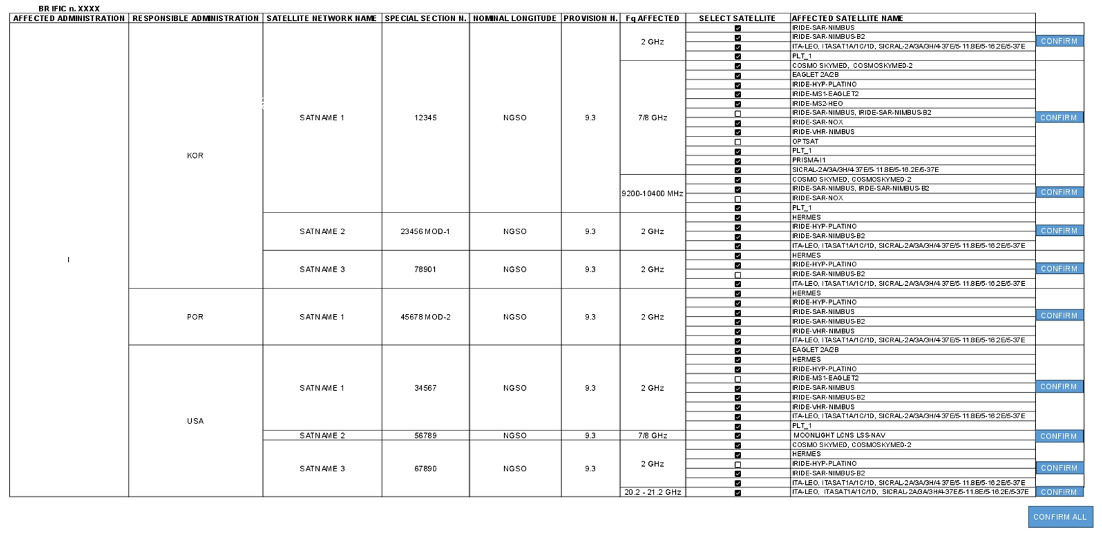

4 Avantages du système proposé
L'Administration italienne estime que la mise en place de cet outil en ligne de présentation des observations offrirait d'importants avantages à tous les acteurs concernés:

4.1 Réduction du volume de la correspondance pour les communications électroniques
Les observations initiales étant regroupées sur un outil en ligne spécifique au lieu d'être transmises par correspondance individuelle, la plate-forme des communications électroniques serait réservée essentiellement aux échanges de coordination et aux échanges techniques ultérieurs. Cela réduirait nettement le volume des lettres préliminaires communiquant des «avis de brouillages potentiels», ce qui aiderait les Administrations à filtrer le surplus de communications pour se consacrer plutôt aux activités de coordination de fond.

4.2 Meilleure efficacité du processus de coordination
L'identification préliminaire des réseaux à satellite potentiellement affectés permettrait:
• de réduire le temps consacré par les Administrations à l'examen manuel des publications de la BR IFIC;
• de limiter le risque de non-détection de chevauchements de fréquences pertinents;
• d'accélérer l'identification de toutes les parties auxquelles une coordination est nécessaire;
• de fournir un état précis et immédiat des besoins de coordination à l'Administration qui a demandé la publication des renseignements.

4.3 Meilleure clarté
Il sera transmis à l'Administration ayant demandé la publication des renseignements un rapport clair, sous forme de tableau, dans lequel seront indiqués:
• toutes les Administrations qui ont soumis des observations;
• les réseaux à satellite pour lesquels une coordination est nécessaire;
• le fondement technique des besoins de coordination.
Cette clarté est de nature à permettre une planification plus efficace, un scénario de coordination plus clair et une meilleure allocation des ressources pour les activités de coordination.

4.4 Meilleure gestion des données et meilleur accès aux données
Tous les observations présentées et tous les besoins de coordination indiqués:
• seraient stockés dans la base de données de l'UIT sous une forme structurée;
• pourraient être consultés et transmis facilement en ligne;
• seraient disponibles aux fins d'analyse et d'établissement de rapports.

4.5 Cohérence avec la Résolution 55 (Rév.CMR-23)
La mesure proposée aiderait directement à atteindre les objectifs de la Résolution 55 (Rév.CMR-23), notamment en ce qui concerne:
• Le point 8 du décide: que la correspondance administrative concernant les procédures de publication anticipée, de coordination, de notification et d'inscription doit être communiquée, autant que possible, au moyen de l'interface web de l'UIT «Communications électroniques».
• Le point 10 du décide: que les moyens traditionnels de communication (télégramme, télex, télécopie) utilisés dans les procédures de publication anticipée, de coordination, de notification et d'inscription devraient être remplacés par la plateforme des communications électroniques.
• Un mandat général de continuer de développer et d'améliorer les systèmes électroniques pour la coordination des satellites.

5 Considérations relatives à la mise en œuvre
L'Administration italienne note les besoins suivants découlant de la mise en œuvre de cette proposition:
• Développement et mise à l'essai de l'interface en ligne et de la fonction de requête de la base de données.
• Intégration avec l'infrastructure existante de la soumission électronique et des communications électroniques.
• Documents de formation et d'orientation à l'intention des Administrations.
• Période de transition pendant laquelle les observations pourraient être soumises par des moyens traditionnels ou en ligne.
L'Administration italienne est prête à appuyer le BR dans ce processus:
• Au moyen de contributions volontaires, le cas échéant.
• En participant aux essais pilotes et à l'analyse des avis d'utilisateurs.
• En transmettant des compétences techniques et des bonnes pratiques.

6 Conclusion
L'Administration italienne est reconnaissante à l'Administration japonaise de l'esprit d'initiative dont elle fait preuve dans le Document RAG/40-F et souscrit pleinement à la poursuite des travaux concernant les systèmes de soumission électronique et de communications électroniques au titre de la Résolution 55 (Rév.CMR-23).
La proposition complémentaire exposée dans le présent document vise à élargir et à compléter les objectifs du Document RAG/40-F en:
• atténuant encore la charge administrative imposée aux Administrations et au BR;
• améliorant l'efficacité et la clarté du processus de coordination des satellites;
• tirant parti de l'infrastructure de base de données existante de l'UIT pour assurer une meilleure automatisation;
• réduisant le volume non nécessaire de la correspondance sur la plateforme des communications électroniques;
• clarifiant les mécanismes de coordination dès les premières étapes des procédures de publication anticipée et de coordination;
• évitant les téléchargements et mises à jour volumineux dans les espaces de stockage locaux des Administrations.
L'Administration italienne prie le BR de bien vouloir prendre en considération la présente proposition à titre de complément aux travaux de conception en cours décrits par l'Administration japonaise, et d'étudier les possibilités de mise en œuvre en coordination avec les autres améliorations systémiques découlant de la Résolution 55 (Rév.CMR-23).

7 Références
[1] Document RAG/40-F, «Poursuite des travaux au titre de la Résolution 55 (Rév.CMR-23) – Soumission et publication par voie électronique des fiches de notification des réseaux à satellite» Japon, 26 mars 2025.
[2] Résolution 55 (Rév.CMR-23), «Soumission électronique des fiches de notification pour les réseaux à satellite, les stations terriennes et les stations de radioastronomie, ainsi que des rapports sur des brouillages préjudiciables ayant des incidences sur les services spatiaux, et communications correspondantes».
[3] «Soumission électronique des fiches de notification des réseaux à satellite/Communications électroniques», Séminaire mondial des radiocommunications de l'UIT de 2024 (WRS-24).
______________

